НОВЫЙ ГОД – ПРАЗДНИК СЕМЕЙНЫЙ
НОВОГОДНИЕ ПРАЗДНИКИ СВЯЗАНЫ С ОЖИДАНИЕМ ЧЕГО-ТО НЕОБЫЧНОГО.
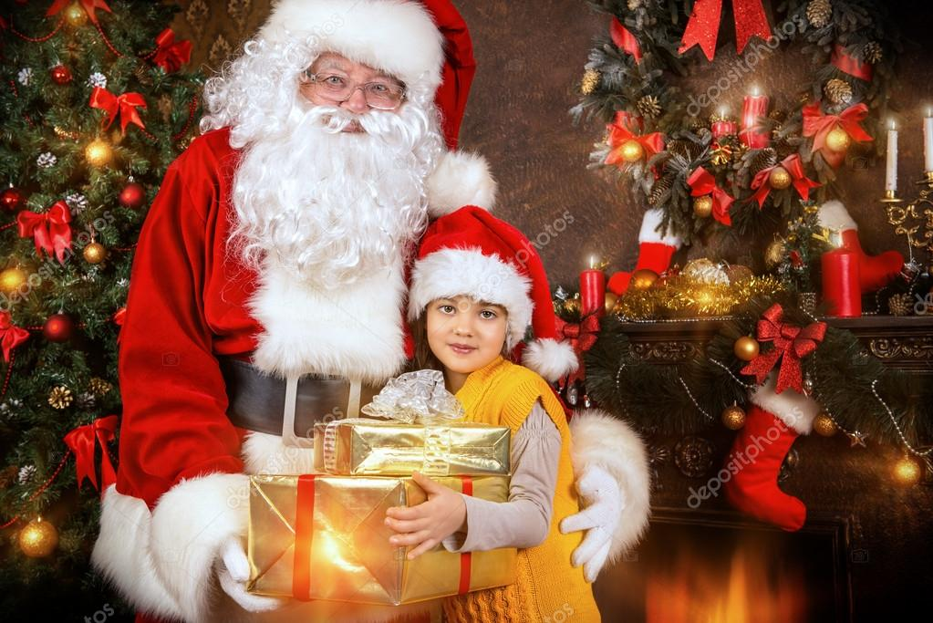
В большом городе всегда есть возможность хорошо провести время с детьми. А если мы живем в маленьком городке? Или финансовый кризис семьи не позволяет развернуться? А вдруг погода «нелётная» и с ребенком из дома не выйдешь? Неужели придется все каникулы у телевизора просидеть? Конечно, нет!

МЫ НАЧИНАЕМ «НОВОГОДНИЙ МАРАФОН ЗАБАВ И ЗАТЕЙ».
У Нового года есть масса определений - это и «традиционный» праздник, и «домашний праздник» и, конечно, «семейный праздник». Все это, безусловно, так. Но Новый год — это, в первую очередь, волшебный праздник. А значит — праздник детский, потому что дети и волшебство неразделимы. Для каждого ребенка Новый год – это праздник абсолютного волшебства, в котором добрый Дедушка Мороз дарит самые лучшие подарки, а сказка превращается в реальность.
Впрочем, если вас так смущает слово «волшебство» — пусть будет маленькое чудо. Ребенок верит в чудо, ждет чуда — да и дети — это само по себе чудо, пусть временами весьма непослушное. Стоит постараться, чтобы Новый год остался в памяти малыша настоящим праздником. А вот о том, как это сделать, поговорим чуть подробнее.
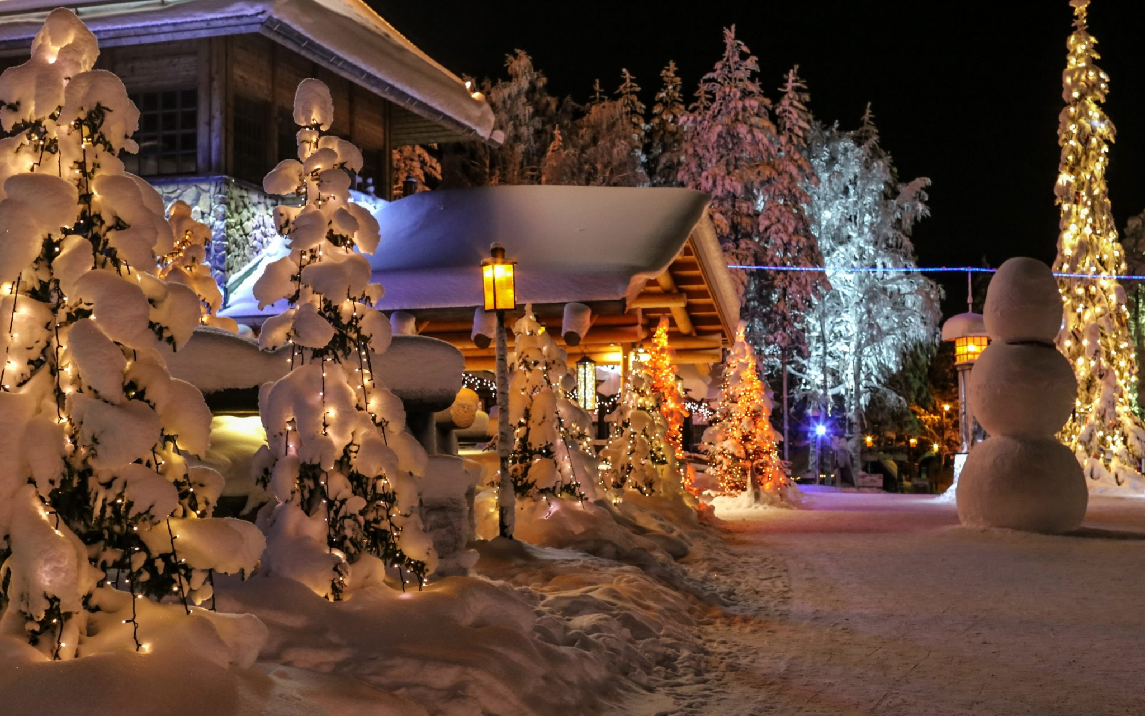
НОВОГОДНЯЯ ЕЛКА В ДЕТСКОЙ КОМНАТЕ.
Наряженная елка в детской комнате станет для малыша настоящим новогодним чудом – ведь обычно она украшает зал или гостиную. Но устанавливая лесную красавицу в детской, нужно в первую очередь помнить о безопасности. Организуя с ребенком вечерний досуг, вы можете, смастерить ёлочные украшения своими руками из бумаги фетра, ткани, фольги, пенопласта и т.д. Можно украсить ёлку съедобными лакомствами, печеньями и пряниками в форме животных, конфетами и фруктами. Гирлянду можно сделать из картинок любимых героев ребёнка, вырезанных из журналов нанизанную на нитку. Если в семье маленькая дочка, то можно украсить ёлку бантиками, бусинками, небольшими куклами в праздничных костюмах. Для сынишки ёлку украшаем машинками, самолётиками, любимыми мультипликационными героями. Чтобы ребёнок верил в существование Деда мороза, обязательно напишите ему письмо, дайте ребёнку пофантазировать, сформулируйте вместе текст письма. Полагаясь на свои возможности, посоветуйте ребенку, какой подарок пожелать, и обязательно поблагодарите в письме Деда мороза.
Украшаем детскую комнату к Новому году.
Перед тем, как украсить детскую комнату к Новому году, придумайте с ребенком сказочную историю. Детскую комнату на время праздников можно превратить в Царство Доброй Снежной Королевы или в деревню Деда Мороза. Мягкие игрушки ребёнка превращаем в волшебных персонажей, украшаем блёсками, мишурой, одеваем колпачки. Пусть малыш сам рассадит героев в комнате, дайте ему больше самостоятельности, фантазии, чтобы этот момент запомнился надолго. Из фольги можно сделать самые удивительные вещи, самый простой вариант – изготовить большие конфеты. Этим дети занимаются с большим удовольствием. Поскольку Новый год всегда ассоциируется со снегом, обязательно должны быть снежинки, их можно вырезать и белой бумаги или из шариков пенопласта, в детской комнате он должен обязательно присутствовать.
Украшаем окна в детской.
Окна являются зеркалом дома. Поэтому Дедушка мороз должен, видеть в каком окошке его ждут. В преддверии Нового года окна в детской комнате станут настоящими символами сказки, если их украсить сюжетной вырезанкой (художественное вырезание из бума), или витражами из цветной гофрированной бумаги, при помощи цветных лент можно подвесить снежинки, фрукты, шишки. Это творческое занятие подарит ребёнку незабываемые впечатления, т.к он вместе с мамой создаёт иллюзию его любимой сказки на стекле. Особенно детей впечатляют животные, зайцы, кони, птицы, изба Деда Мороза и, конечно же, Снегурочка. Особенно трогательно это смотрится в тёмное время суток, когда в комнате включен свет и вся семья в сборе. Игры с детьми в новогодний вечер. Новый год - это праздник, а в праздник принято веселиться. Поэтому подумайте, в какие игры можно сыграть, как весело и необычно поздравить родных. Покажите спектакль, оканчивающийся поиском подарков под елкой, организуйте маскарад, выйдите с ними на улицу и сыграйте в снежки, постройте снежную крепость, слепите снеговика. Не забудьте про Деда Мороза и Снегурочку! Эти персонажи – обязательны на детском празднике, однако учтите возраст своих малышей! Для самых маленьких - детей до 2-3 лет, будет лучше, если в этих героев на время превратятся папа или мама. Если в доме есть музыкальные инструменты или караоке, можно изобразить знаменитых артистов, состязаться в знании новогодних песен, стихов. Кто-то из гостей может стать «гадалкой» и предсказать всем судьбу на следующий год, можно устроить конкурс на изображение сказочных персонажей.

Каким должен быть Новогодний стол для детей.
Если вы готовите новогодний детский стол, позаботьтесь о том, чтобы все угощение на нем было тоже детским, даже немного сказочным. Особенно важен способ подачи: проявите фантазию, подав на стол бутерброды «Елочка», «Снеговики», «Веселые мордашки». Самым зимним напитком для малышей в этот праздник станет «Снежный коктейль» из молока и пломбира (2:1), а для поднятия настроения - «Цитрусовый напиток» на воде с соком лимона, апельсина с сахаром. Новогоднее меню для детей составляется с учетом гастрономических предпочтений малышей, традиций семьи. Лучше всего накрыть детям стол в отдельной комнате, если позволяют жилищные условия. Дети любят подражать родителям, поэтому новогоднее застолье должно быть для них организовано «по-взрослому»: тарелки, столовые приборы и салфетки разложены в соответствии с семейными устоями и правилами этикета. Детское меню необходимо разнообразить легкими закусками, низкокалорийными блюдами, сделав главный упор на развлечения и игры для малышей. Ну, вот всё готово к встрече Нового года! Кстати, если вы не устанавливали большую елку, то можете купить маленькую настольную и поставить ее на празднично украшенный подоконник. Не забудьте фигурку Деда Мороза, – какой же Новый год без этого веселого краснощекого старика в белой шубе. Туда же положите подарки, для всех членов семьи. Счастливого Нового года вам и вашим детям!
Главное — это не количество денег, которые вы готовы потратить на игрушки, главное — ваше желание сделать ребенка счастливым, подарив ему свою любовь. В любви дети нуждаются и в праздники, и в будни, но в Новый год — особенно. Дети всех возрастов очень хорошо чувствуют, когда мы искренни. И когда неискренни, к сожалению, тоже. На подарок, купленный потому, что «дарить все равно что-то надо», ждите соответствующей реакции: вялое «спасибо» и очередная игрушка уже заброшена в угол.
Вопрос «куда ты хочешь пойти» или «чего будем делать» сродни сакраментальному «что тебе подарить». Нет, вам могут и ответить — но чуда уже не будет. А чтобы было — сделайте сюрприз. Только настоящий сюрприз — с запасом прочности.
Например, если вы решили выбраться за город — прикиньте, чем ЕЩЕ можно занять ваше чадо, если он или она не захотят кататься на лыжах. Не захотят — и все тут. Снежки, снежные крепости, коньки, санки, снегоходы, мяч— оставьте себе свободу маневра. И - очень важный момент - сами не сидите на месте. Вы проводите время ВМЕСТЕ с ребенком — и значит бегаете, прыгаете и бросаетесь снежками — наравне с ним. Холодно? Ничего! Даже при -20 побегать-попрыгать на скрипучем снежке - это очень и очень полезно для здоровья, как взрослых, так и детей.
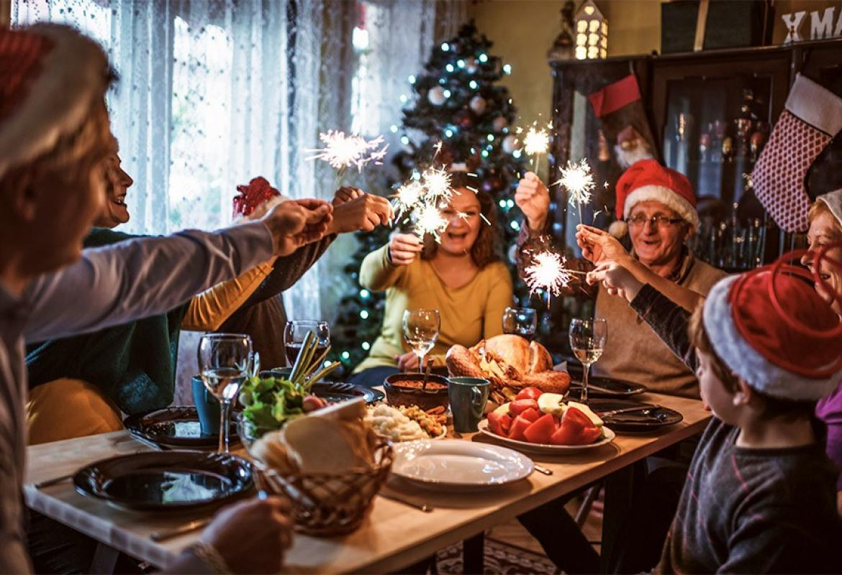
Если вы решили культурную программу реализовать в городе — схема такая же. Супермодный спектакль, на который вы с трудом добыли билеты, может оказаться неинтересным. Не заставляйте ребенка мучиться в ожидании, когда спектакль закончится, даже если очень жаль потраченных денег — собственное дитя ведь куда дороже.
Заранее узнайте, что происходит в ближайших местах культурного досуга — зоопарк, каток, большой торговый центр — в то же время, что и запланированное вами мероприятие. И если видите, что маленькому человечку неинтересно, предложите ему альтернативу.
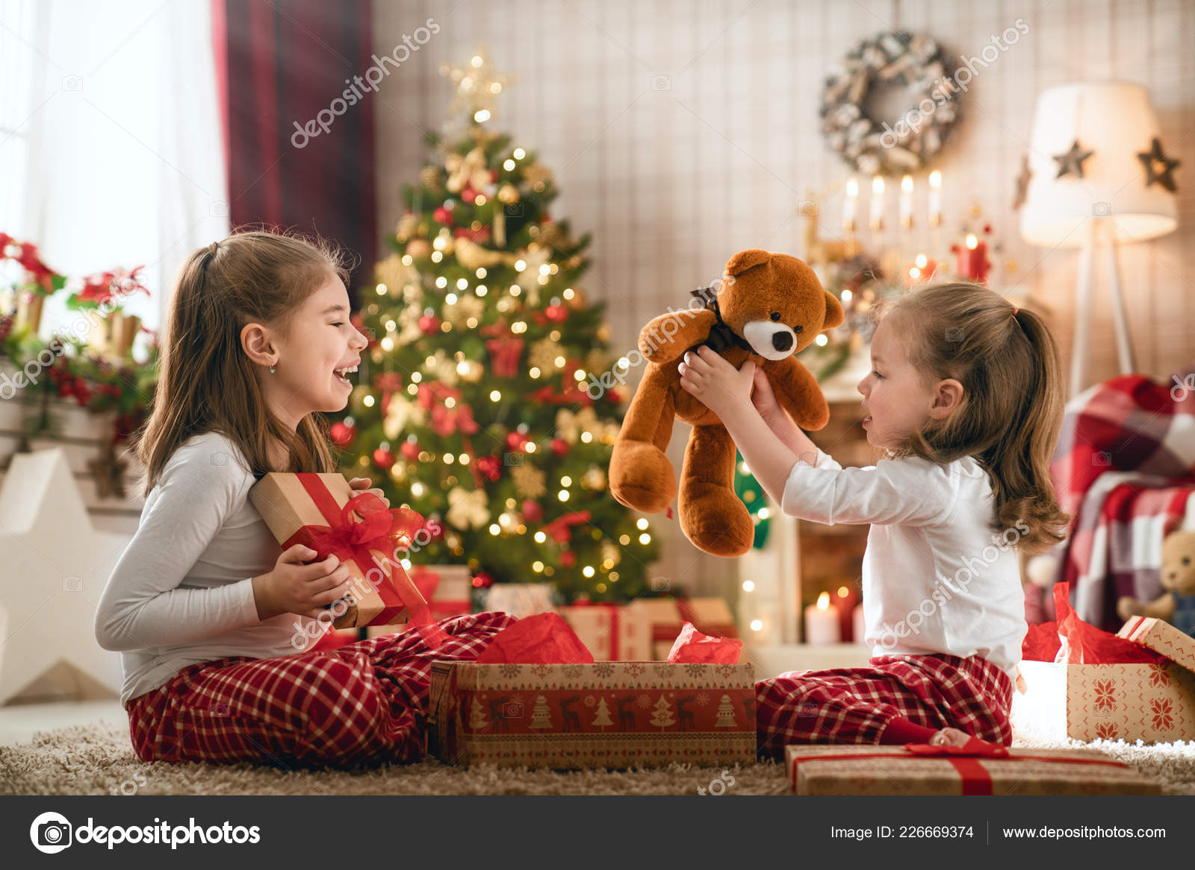
Можно составить для вашего ребенка «праздничную программу» на все каникулы (естественно, не нужно превращать ее в распорядок дня и вывешивать на стену — о ней знаете только вы и вовлеченные в это близкие). Пусть в этой программе какие-то активные виды отдыха — выезд на природу или поход на каток — сочетаются с чем-то созерцательным, спокойным. Как известно, лучший отдых — смена деятельности. Пусть в этом графике будет и «свободное время»: когда ребенок сможет заниматься тем, что ему в тот момент хочется. Отведите время и для мультиков — куда же без них. Лишь бы все новогодние праздники не свелись к затяжному телемарафону.
1. Сходите с ребенком на Новогодний утренник
Даже если вы успели сделать это до Нового года — не беда! Праздников много не бывает. Поверьте, для вас это мероприятие станет не менее увлекательным. Во-первых, всегда приятно наблюдать радостные глаза малыша, а во-вторых, можно позволить себе расслабиться и с удовольствием водить хоровод и кричать: «Ёлочка! Зажгись!».
Если своего чада у вас пока нет, сводите на Новогоднюю Ёлку племянников или сходите вместе с друзьями, у которых дети уже есть. Радости и удовольствия будет не меньше.
2. Устройте домашний концерт
Пригласите друзей с детьми и устройте настоящий концерт или спектакль. Пусть ребята поют, танцуют, ну а вы не забывайте им громко аплодировать. Можно пригласить Деда Мороза со Снегурочкой, чтобы они раздали маленьким артистам подарки.
3. Спорт побеждает скуку!
Зимние каникулы — самое время заняться спортом. Об этом мы не устаём твердить. Если лыжи и коньки вам уже надоели, то попробуйте познакомить ребенка с новыми для него видами спорта: сноуборд, зимний картинг. Съездите куда- нибудь покататься на снегоходах. Мальчики наверняка будут счастливы поиграть с папами в хоккей.
4. День сюрпризов.
Вот уже и Рождество! Договоримся делать друг другу сюрпризы тайно. И чтобы никто не догадался, от кого сюрприз получает! Одно непременное условие – все сюрпризы должны быть сделаны своими руками. Ну, а вечером непременно соберемся за столом и расскажем, как приятно делать добро любимым.
5. Домашний кукольный театр.
Выберем любимую сказку, а можно сочинить и свою. Распределим роли и выразительно расскажем. Сделаем куклы и устроим сцену. Перчаточным куклам будет удобно за ширмой, марионеткам на полу, а бумажные конусные куклы расположатся на столе. Несколько репетиций и можно приглашать знакомых детей. Несомненно, домашний праздник сказки пройдет на славу!

Вот и подошли к концу новогодние каникулы. На долгую память всей семье останутся улыбки на фотографиях и восторженные детские воспоминания:
«А помнишь, мама, как МЫ с ТОБОЙ…»

